المملكة العربية السعودية  وزارة التعليم  ___________________  _______________________ |  |  |  |  |  | التاريـخ : ___/ ___/ 1447هـ  الـمـادة : رياضيات الصــف : الأول ابتدائي  الزمـــن : ساعتان ونصف الفـترة : ___
الاختبار النهائي لمادة الرياضيات للصف الأول (الدور الاول )الفترة الدراسية الثانية للعام الدراسي 1447هـ
السؤال | السؤال ( 1 ) | السؤال ( 2 ) |  | السؤال ( 3 ) | المجموع |  | الدرجة كتابة
الدرجة

المصحح |  | التوقيع |  | المراجع |  | التوقيع |  | المدقق |  | التوقيع

اسم الطالب | .............................................................................................................................................................................. | الصف | الأول ( ___ ) | رقم الجلوس | _______

السؤال (1) |  |  | 21

أ | أستعملُ خط الأعداد ، لأجد ناتج الجمع أو الطرح :

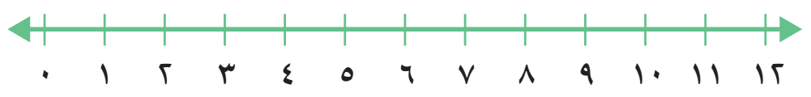




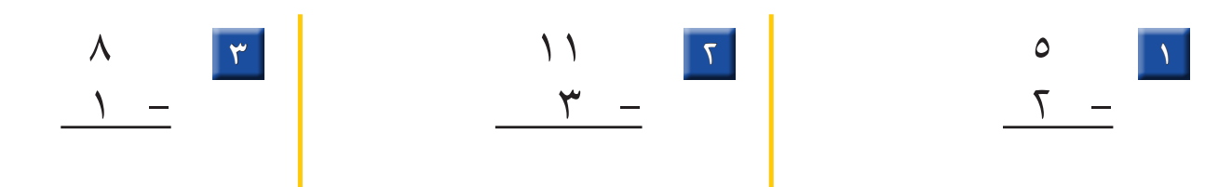
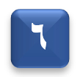

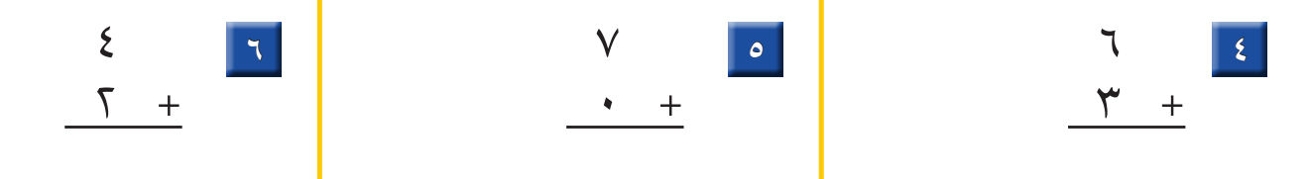
ب | أكتبُ العدد في صورة آحاد وعشرات، ثم أكتبه :

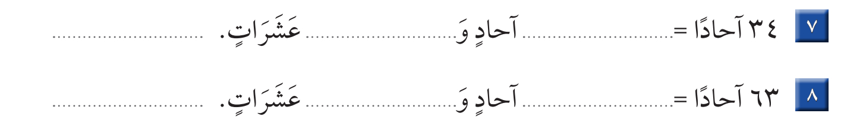

جـ | أكتبُ العدد الواقع بين العددين :

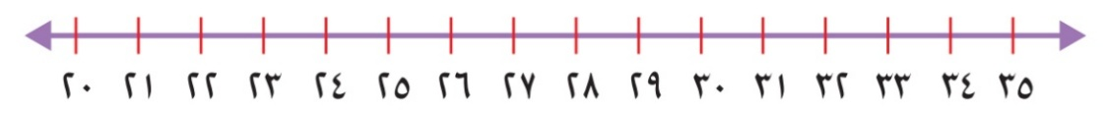

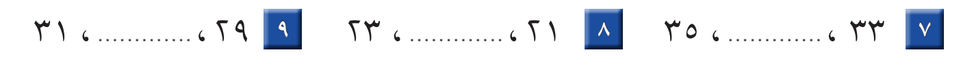
اقلب الورقة
قناة مرحــ الرياضياتــ d TELEGRAM
https://t.me/math_marah

السؤال (2) |  |  | 7

أ | أستخدمُ العدّ القفزي لإيجاد ما يلي :

ب | أحوّط الشيء الأخف : |  | جـ | أحوّط الشيء الذي سعته أقل :
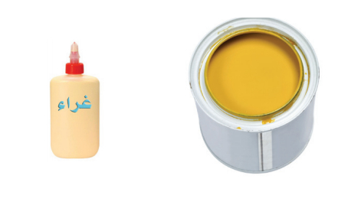
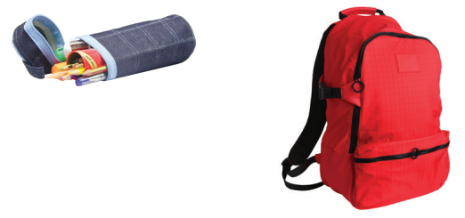

السؤال (3) |  |  | 12

أ | أحوّطُ المجسمات التي تتدحرج : |  | ب | أكتبُ الكسر :
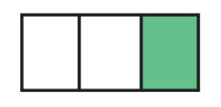
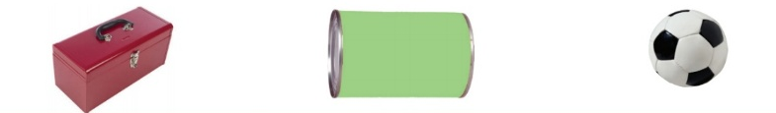
.....................

جـ | أكتبُ عدد الأضلاع والرؤوس :

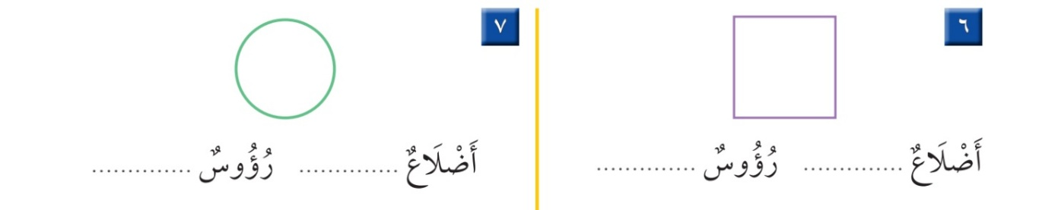
د | أعدّ ثم أكتبُ السعر على البطاقة :

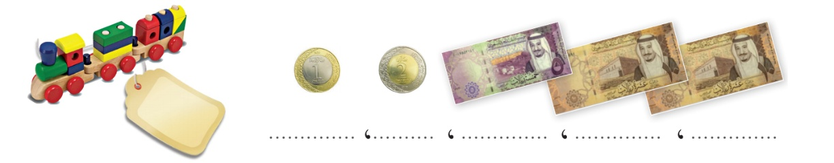

معلمـ ـة المادة
..............................................
( لا أحلل إعادة نشر هذا النموذج بدون حقوق القناة )
* انتهت الأسئلة *
( مع أطيب الدعوات لكم بالنجاح والتفوّق )
قناة مرحــ الرياضياتــ d TELEGRAM
https://t.me/math_marah

المملكة العربية السعودية  وزارة التعليم  ___________________  _______________________ |  |  |  |  |  | التاريـخ : ___/ ___/ 1447هـ  الـمـادة : رياضيات الصــف : الأول ابتدائي  الزمـــن : ساعتان ونصف الفـترة : ___
الاختبار النهائي لمادة الرياضيات للصف الأول (الدور الاول )الفترة الدراسية الثانية للعام الدراسي 1447هـ
السؤال | السؤال ( 1 ) | السؤال ( 2 ) |  | السؤال ( 3 ) | المجموع |  | الدرجة كتابة
الدرجة

المصحح |  | التوقيع |  | المراجع |  | التوقيع |  | المدقق |  | التوقيع

اسم الطالب |   .............................................................................................................................................................................. | الصف | الأول ( ___ ) | رقم الجلوس | _______

السؤال (1) |  |  | 21

أ | أستعملُ خط الأعداد ، لأجد ناتج الجمع أو الطرح :

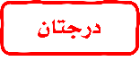
7
8
3
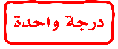
6
7
9
ب | أكتبُ العدد في صورة آحاد وعشرات، ثم أكتبه :

63
34
3
6
3
4

جـ | أكتبُ العدد الواقع بين العددين :

30
22
34
اقلب الورقة
قناة مرحــ الرياضياتــ d TELEGRAM
https://t.me/math_marah

السؤال (2) |  |  | 7
أ | أستخدمُ العدّ القفزي لإيجاد ما يلي :

65
60
55
50
45

ب | أحوّط الشيء الأخف : |  | جـ | أحوّط الشيء الذي سعته أقل :

السؤال (3) |  |  | 12

أ | أحوّطُ المجسمات التي تتدحرج : |  | ب | أكتبُ الكسر :
1
3
.....................

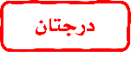
جـ | أكتبُ عدد الأضلاع والرؤوس :
0
0
4
4
د | أعدّ ثم أكتبُ السعر على البطاقة :
28
28
27
25
20
10

معلمـ ـة المادة
..............................................
( لا أحلل إعادة نشر هذا النموذج بدون حقوق القناة )
* انتهت الأسئلة *
( مع أطيب الدعوات لكم بالنجاح والتفوّق )
قناة مرحــ الرياضياتــ d TELEGRAM
https://t.me/math_marah

